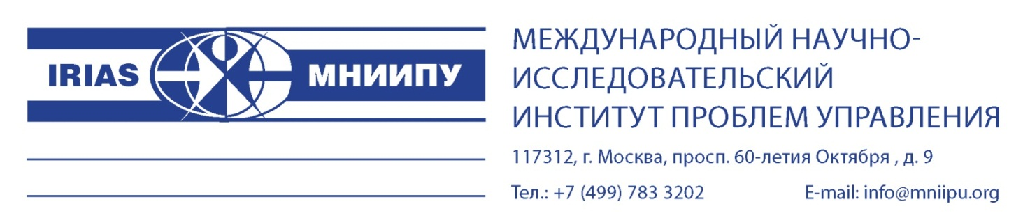

Международная межправительственная организация «Международный научно-исследовательский институт проблем управления» выражает почтение и сообщает о проведенной подготовке для осуществления в 2026 – 2027 гг. в КНР проката культурологической программы «Навстречу времени» (далее – программа).
Впервые планируется осуществление крупномасштабного проката выставочной программы одновременно в 8 городах Китая (Пекин, Шанхай, Гуанчжоу, Гонконг, Харбин, Ухань, Чунцин, Таньцзинь), в которых суммарно проживает более 132 млн. человек. Срок экспонирования – 90 дней, экспозиционная площадь – 12.000 кв.м в каждом городе. Планируемая посещаемость суммарно – более 20 млн. человек.
Программа строится на подлинных исторических фотодокументах о Китае конца XIX в., полученных во время Русской экспедиции ученых в 1874-1875 гг. из Санкт-Петербурга в Китай по отрезкам Великого Шелкового пути и состоит из выставочной, издательской, рекламной, научной, сувенирной, музыкальной, дополнительных программ, автопробега и аукциона. Особое место занимают мероприятия, связанные с презентацией и реализацией альбома «Китай в фотографиях русских путешественников второй половины XIX века».
Запланировано издание подарочных экземпляров: один будет предложен как подарок от В.В.Путина Си Цзиньпину, один будет продан на аукционе в Гонконге. Альбом номерной, издается на трех языках одновременно (русский, китайский, английский) общим тиражом 600.000 экземпляров, формат А4+.
Программа была высоко оценена Президентом РФ В.В.Путиным и Патриархом Московским и Всея Руси Кириллом. Оба написали приветственные слова в альбом.
В одном блоке с альбомом планируется имиджевый каталог о 8-10 компаниях из России, Китая, Монголии, Казахстана (страны, по которым проходила экспедиция) и ряда стран БРИКС, тираж 600.000 экземпляров (русский, китайский, английский).
Таким образом, будут соединены исторические фотографии Шелкового пути (первый альбом) и информация о современных компаниях в рамках проекта Си Цзиньпина «Один пояс – один путь» (второй альбом). Рекламное место в этом альбоме можно продать по спеццене.
Для реализации программы регистрируется два новых акционерных общества в России и Гонконге. Бюджетные средства ни России, ни Китая не привлекаются. На реализацию программы необходимо финансирование в размере 30.000.000 $ (в рублях, юанях), денежные средства будут направлены на подготовку и реализацию программы на территории России и Китая. Возврат за счет продажи входных билетов, альбома, аукциона, рекламной кампании, сувенирной и издательской продукции, дополнительных программ. Денежные средства необходимы на срок в 13 месяцев.
Выручку получает гонконгская компания и распределяет доход после полной уплаты налогов.
30% получает финансовый партнер (инвестор).
Планируемая доходность только по двум основным позициям (билеты и издательская продукция) – более 200.000.000 $.
Программа высокорентабельная, открытая, быстроокупаемая.
Предлагаем Вам рассмотреть возможность Вашего участия в программе «Навстречу времени» в качестве финансового партнера (инвестора).

